**物理答案**

**限时75分钟 满分100分**

**一、单项选择题：本大题共7小题，每小题4分，共28分。在每小题列出的四个选项中，只有一项符合题目要求。**

【1题答案】

【答案】C

【2题答案】

【答案】B

【3题答案】B

[解析]　(公式法)设*ab*间沿电场方向上的距离为*d*，则*cd*间沿电场方向的距离也为*d*。

由*E*＝得：*E*＝＝

解得：*φc*＝8 V。

解法一　连接对角线*ac*和*bd*相交于*O*点，如图所示。由匀强电场的性质可得*φO*＝＝，

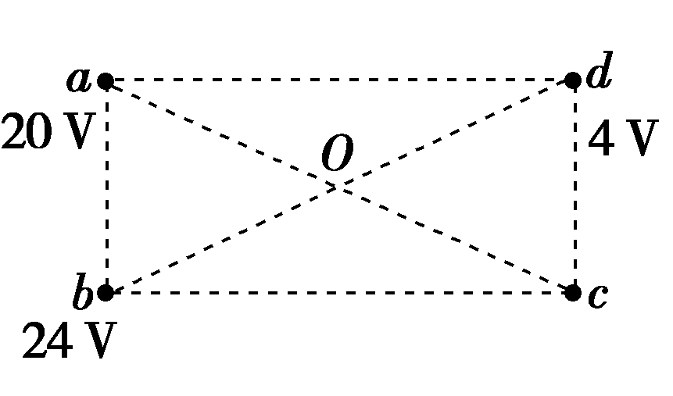

解得：*φc*＝8 V。

解法二　因为*ab*＝*cd*且*ab*∥*cd*，所以*φb*－*φa*＝*φc*－*φd*，

解得*φc*＝8 V。

[答案]　B

【4题答案】

【答案】A

【5题答案】

【答案】D

【6题答案】

【答案】A

【7题答案】

【答案】A

**二、多项选择题：本大题共3小题，每小题6分，共18分。在每小题列出的四个选项中，有多项符合题目要求。全部选对的得6分，选对但不全的得3分，有选错的得0分。**

【8题答案】

【答案】ABC

【9题答案】

【答案】ABD

【10题答案】

【答案】AB

**三、非选择题：本大题共5小题，共54分。考生根据要求作答。**

【11题答案】

【答案】（1）8.260 8.261 8.259

（2） ①. 时间相等 ②. = ③. 0.56

【12题答案】

【答案】（1） ①. 0.58 ②. 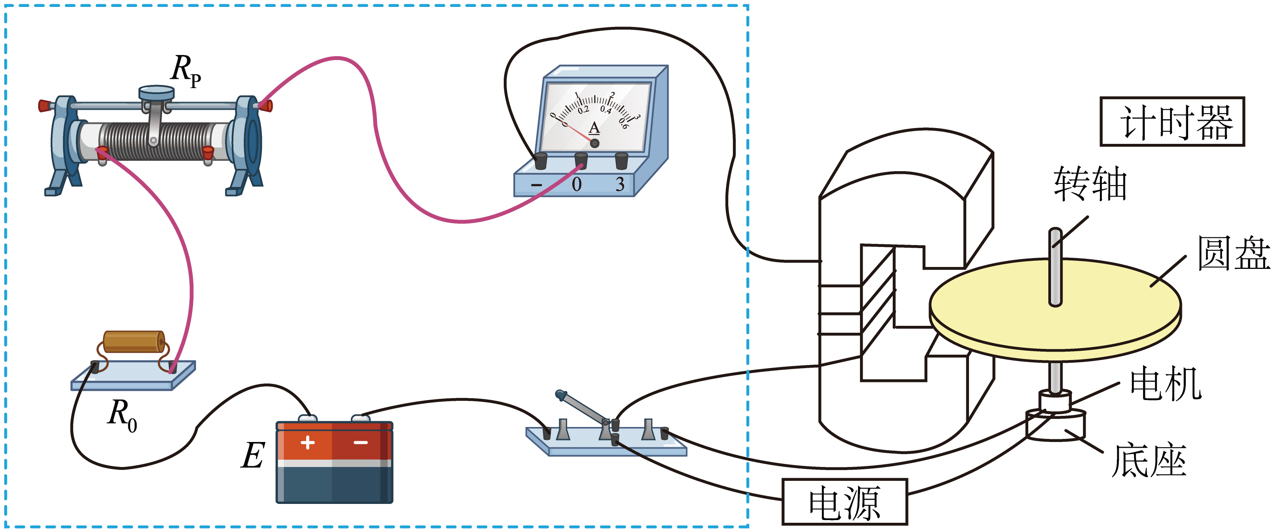

（2） ①. 最小 ②. 0.48 ③. 30

【13题答案】

【答案】（1），

（2）

【14题答案】

【答案】（1）*E*=0.12V；（2）*I*=0.2A（电流方向见图）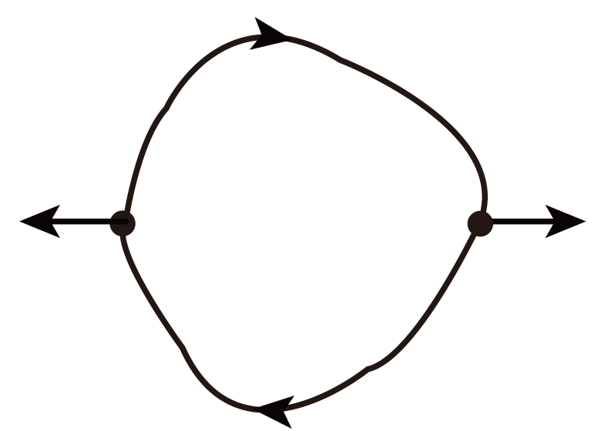 ；（3）*q*=0.1C

【解析】（1）由法拉第电磁感应定律有：

感应电动势的平均值

磁通量的变化

解得：

代入数据得：*E*=0.12V；

（2）由闭合电路欧姆定律可得：

平均电流

代入数据得*I*=0.2A

由楞次定律可得，感应电流方向如图：



（3）由电流的定义式可得：电荷量*q*=*I*∆*t*代入数据得*q*=0.1C．

【15题答案】

【答案】（1），

（2）

（3），